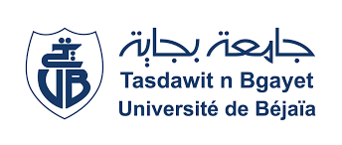
Université Abderahmane Mira- Béjaia
L’enseignant : CHAABNA Salah
Travail à remettre le 12/12/2022 à 9h40- Amphi 23
« …la relation entre l’Algérie et la langue française revêt une forme multicomplexe…En effet, la réalité empirique indique que la langue française occupe en Algérie une situation sans conteste, unique au monde.
Sans être langue officielle, elle véhicule l’officialité. Sans être langue de l’enseignement, elle reste une langue privilégiée de transmission du savoir. Sans être langue d’identité, elle continue à façonner de différentes manières et par plusieurs canaux, l’imaginaire collectif … ». ( Rabah Sbaa, 2002).
- Développez les propos ci-dessus dans un travail qui ne dépassera pas les trois pages. (vous pouvez le faire sous forme de dissertation ou d’exposé).
- Toute forme de plagiat sera sévèrement sanctionnée. (Ce qui importe dans un travail universitaire, c’est surtout la qualité de la rédaction personnelle).
- La correction de la langue sera prise en considération.

